Филиппова П.В. 231-352

ОТЧЕТ 09.02.2026

**Задача 1**

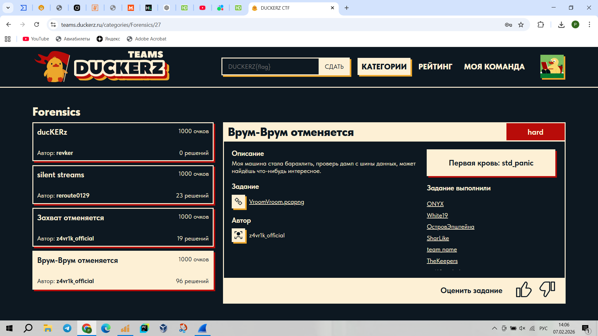

Нам дан дамп сетевого траффика. Посмотрев экспорт объектов HTTP, мы видим, что браузер постоянно запрашивает сервис GET /_get_data:

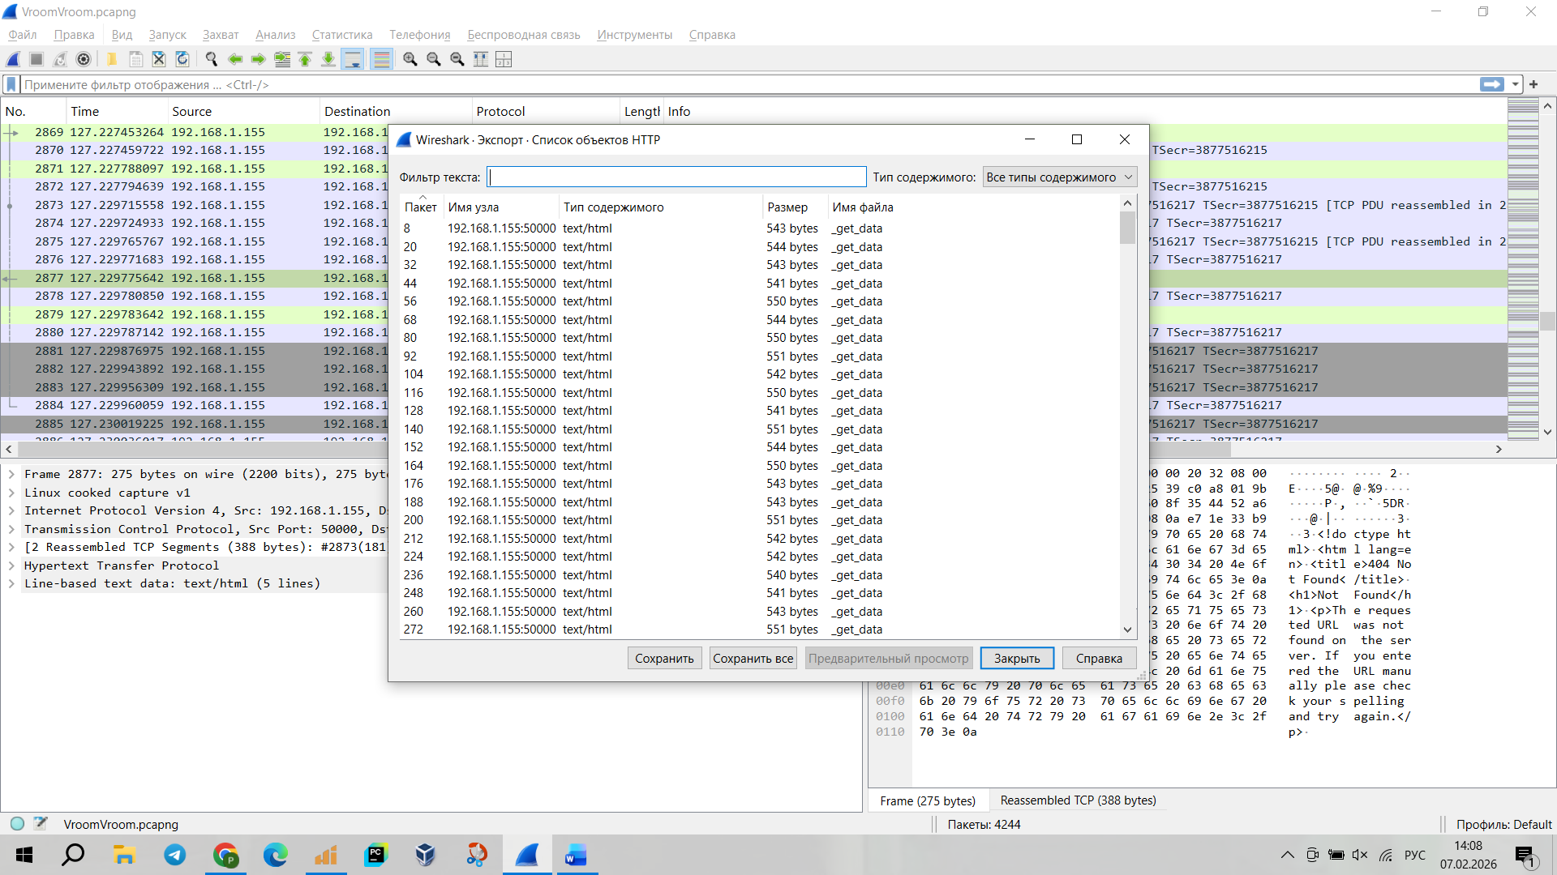

Посмотрев несколько запросов http, натыкаемся на запрос метода POST, в котором содержится символ:

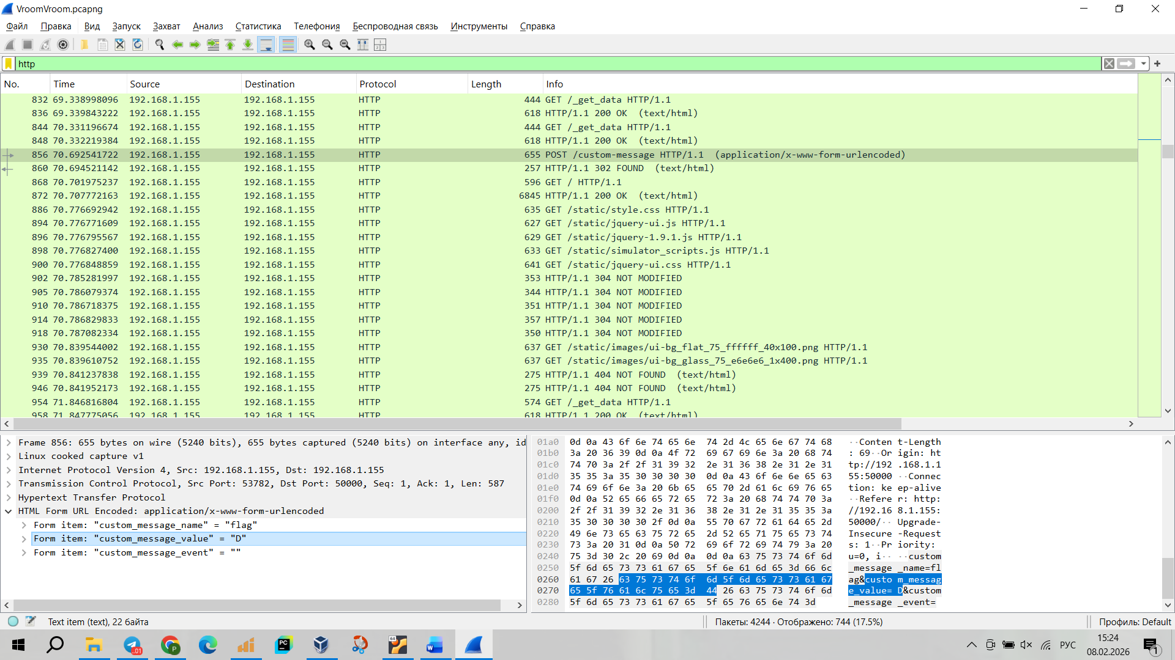

Фильтруем запросы по методу POST и собираем все остальные символы флага:

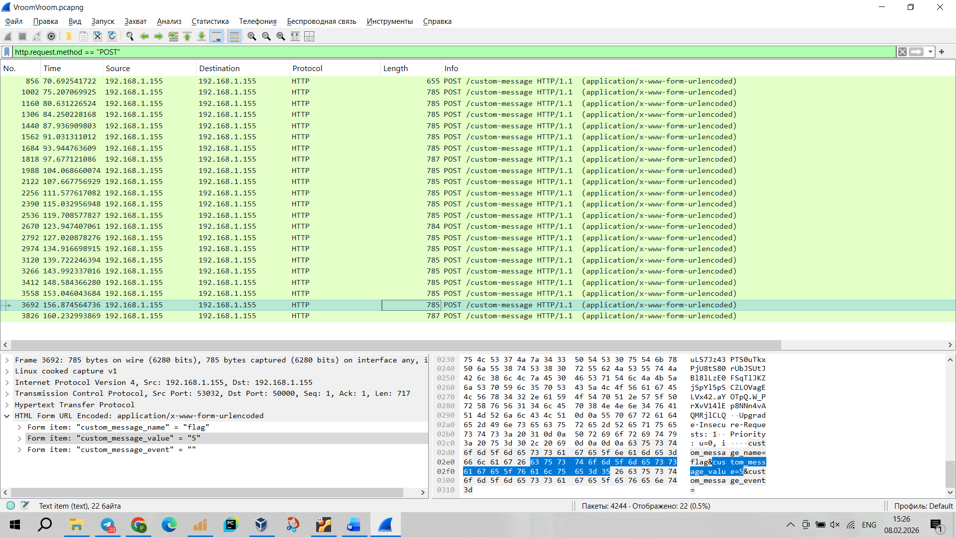

DUCKERZ{c4n_f0r_DuCk5}

**Задание 2**

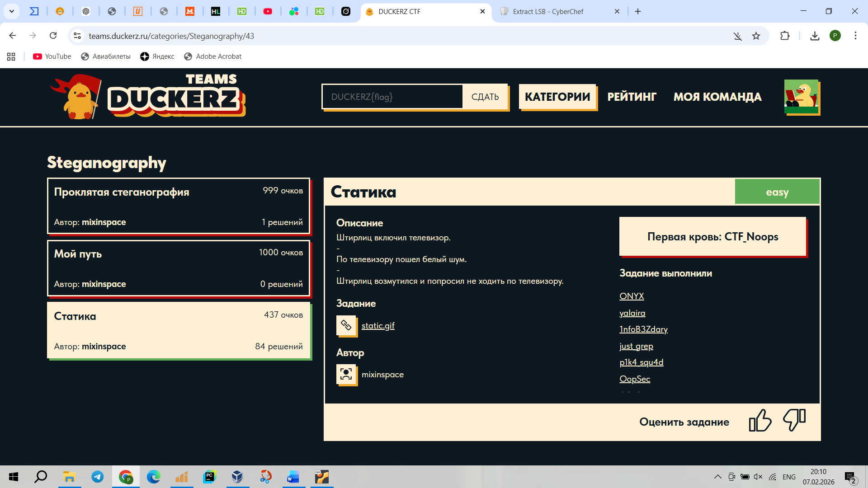

Нам дана гифка с белым шумом:

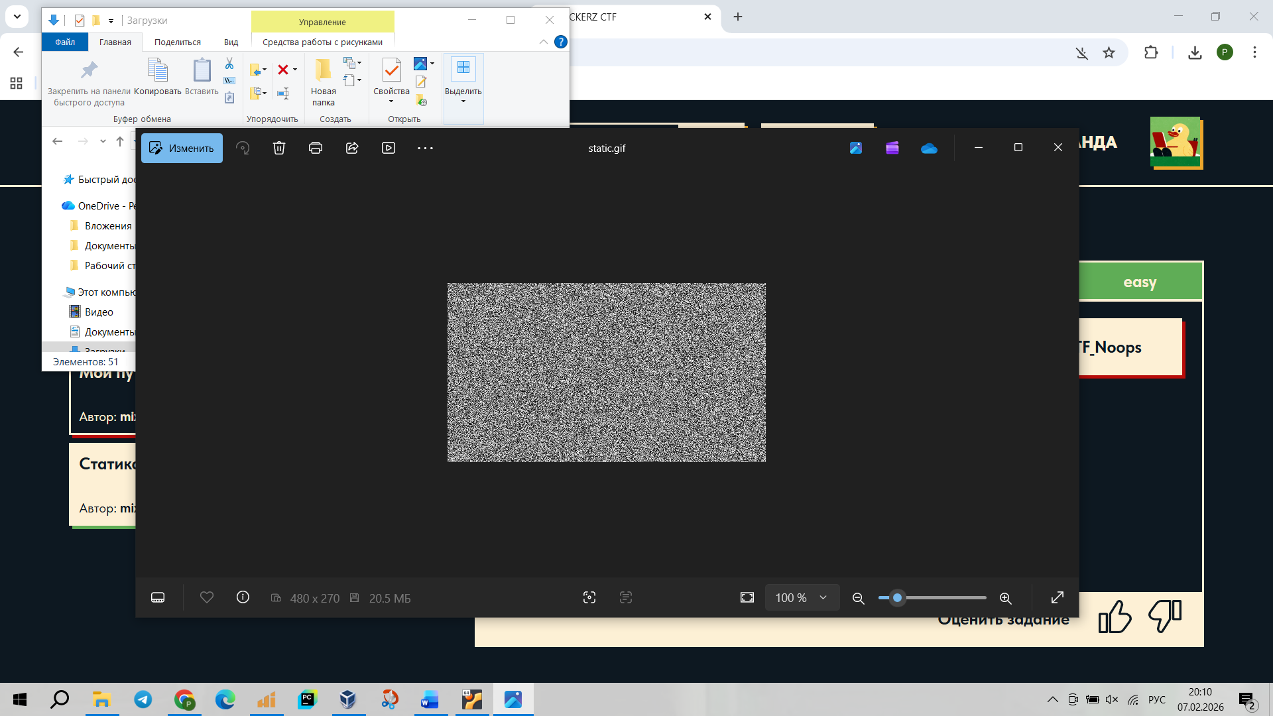

Проверим, сколько кадров в гифке:

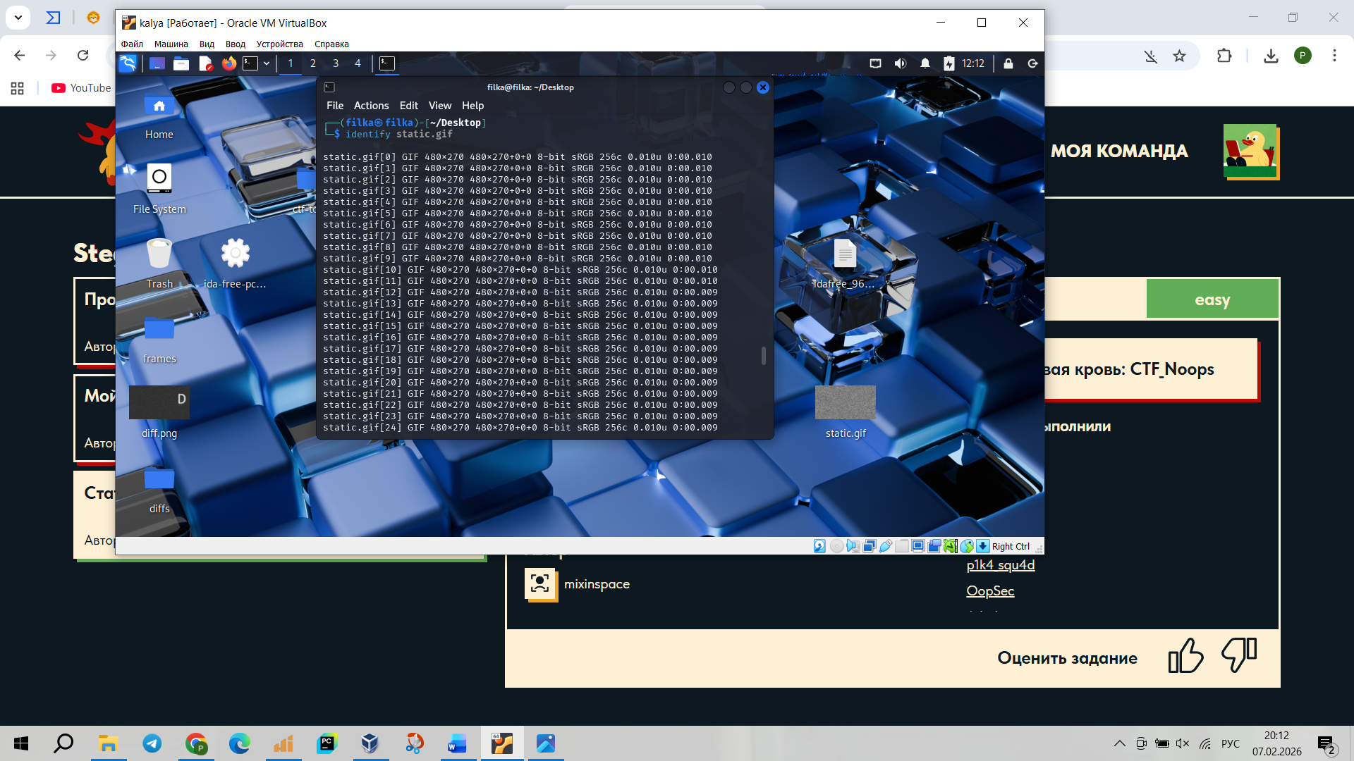

Видим, что это анимированный GIF, а значит флаг может быть спрятан в кадрах.

Извлечем их:

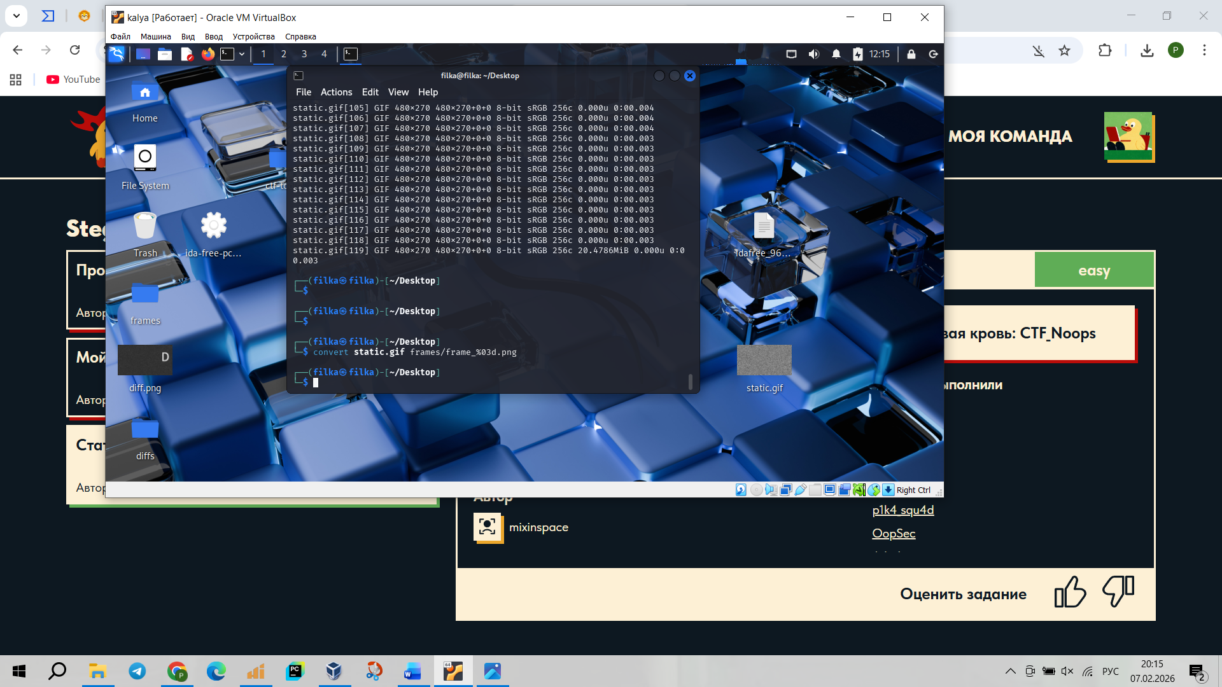

Проверим разницу между соседними кадрами и выведем эту разницу на экран:

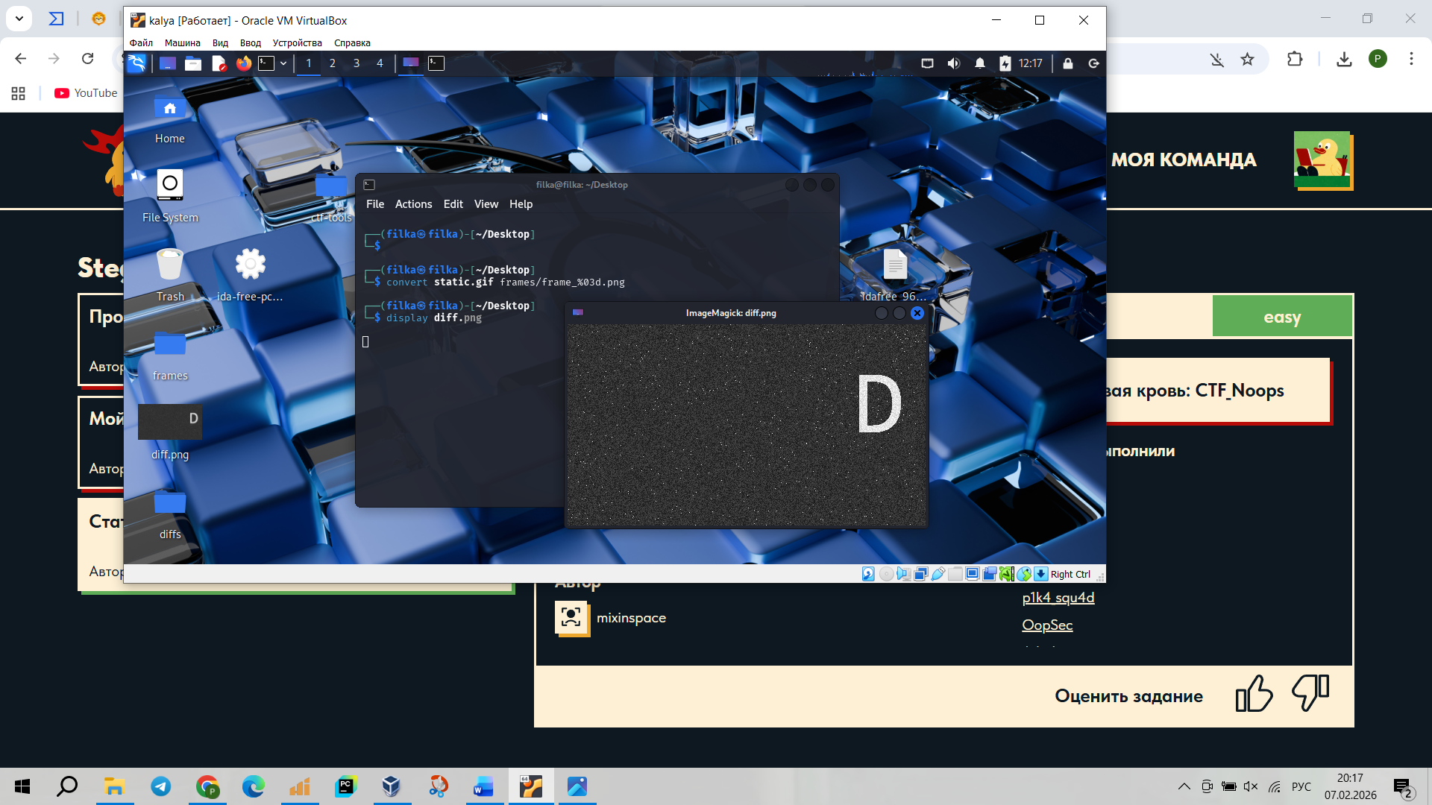

Видим появившийся символ, который совпадает с началом флага формата DUCKERZ{}.

Создадим и просмотрим все разницы кадров для поиска дальнейших символов:

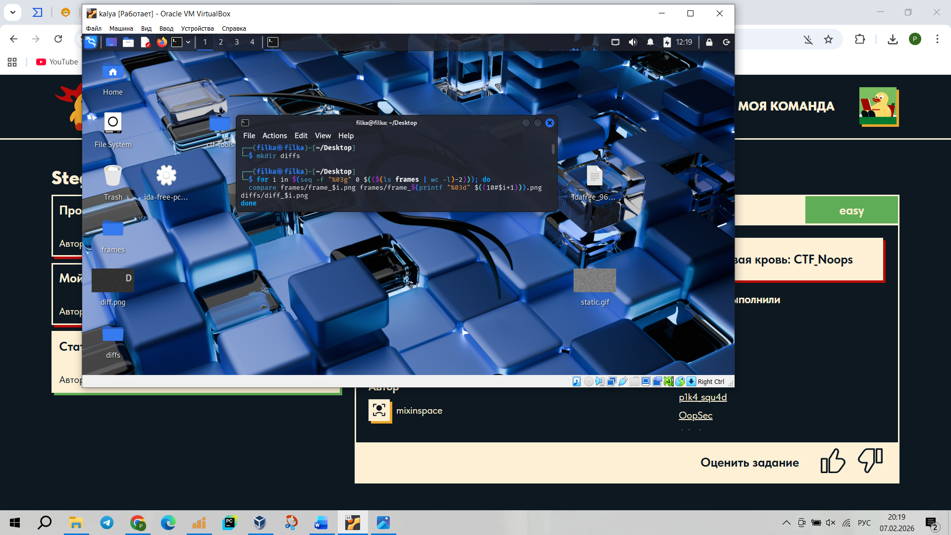

И так собираем весь флаг, пока не дойдем до символа }:

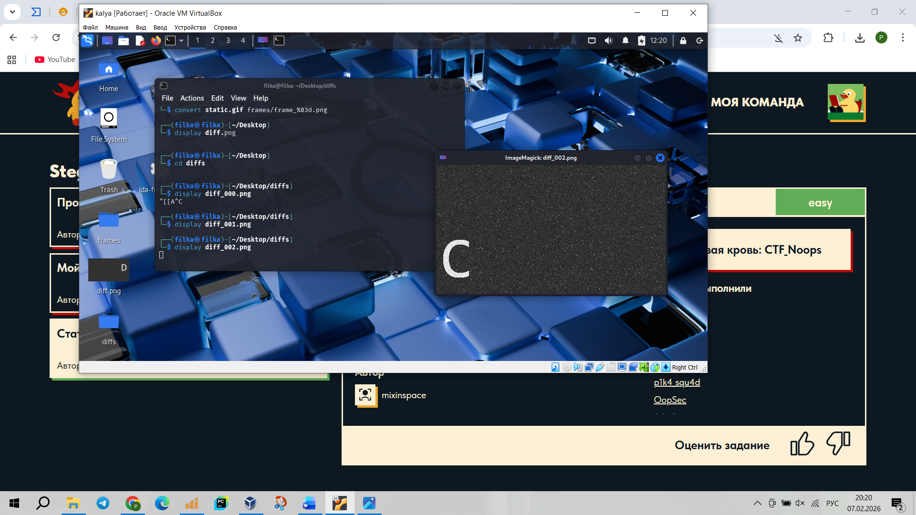

В итоге получилось: DUCKERZ{wh1t3_n0153_0f_d00m_4nd_d3sp41r}. Флаг принят.

**Задача 3**

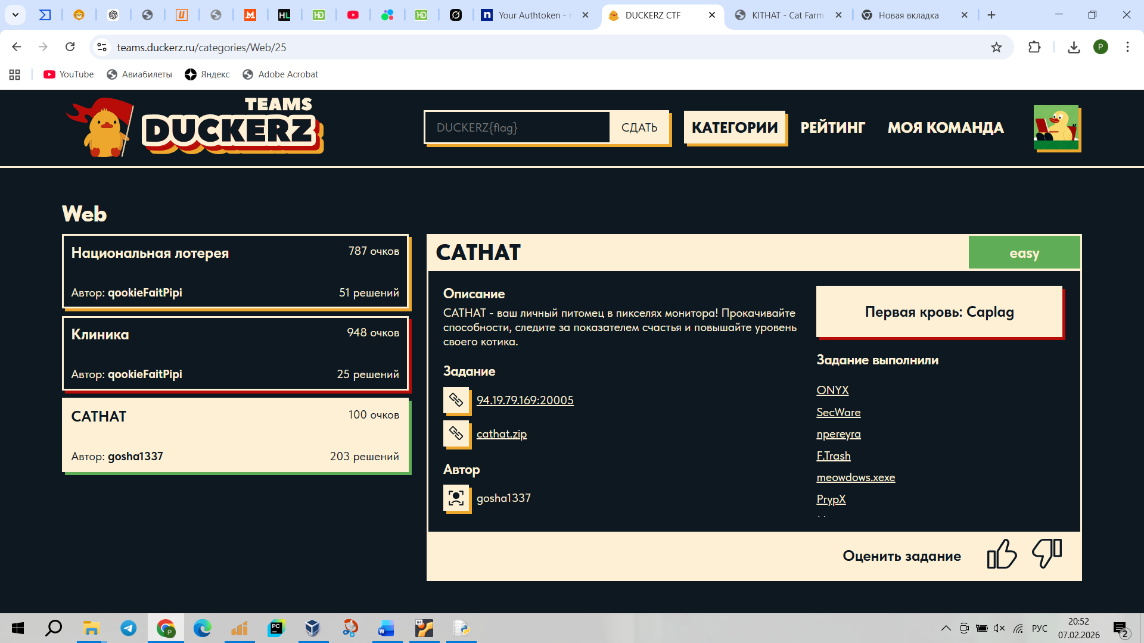

В коде есть функция create_token, здесь по умолчанию создаётся JWT с алгоритмом RS256:

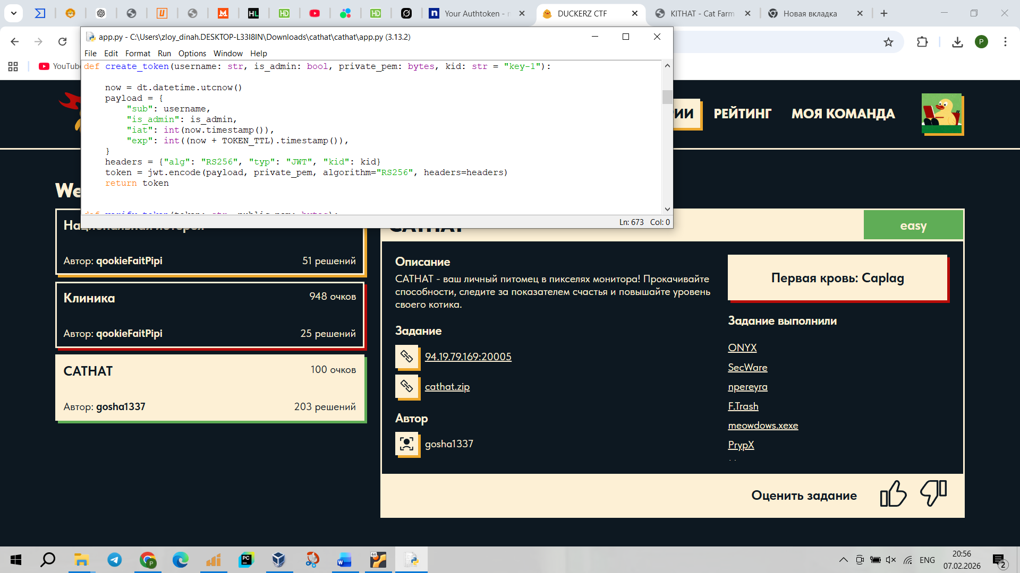

А функция verify_token проверяет JWT:

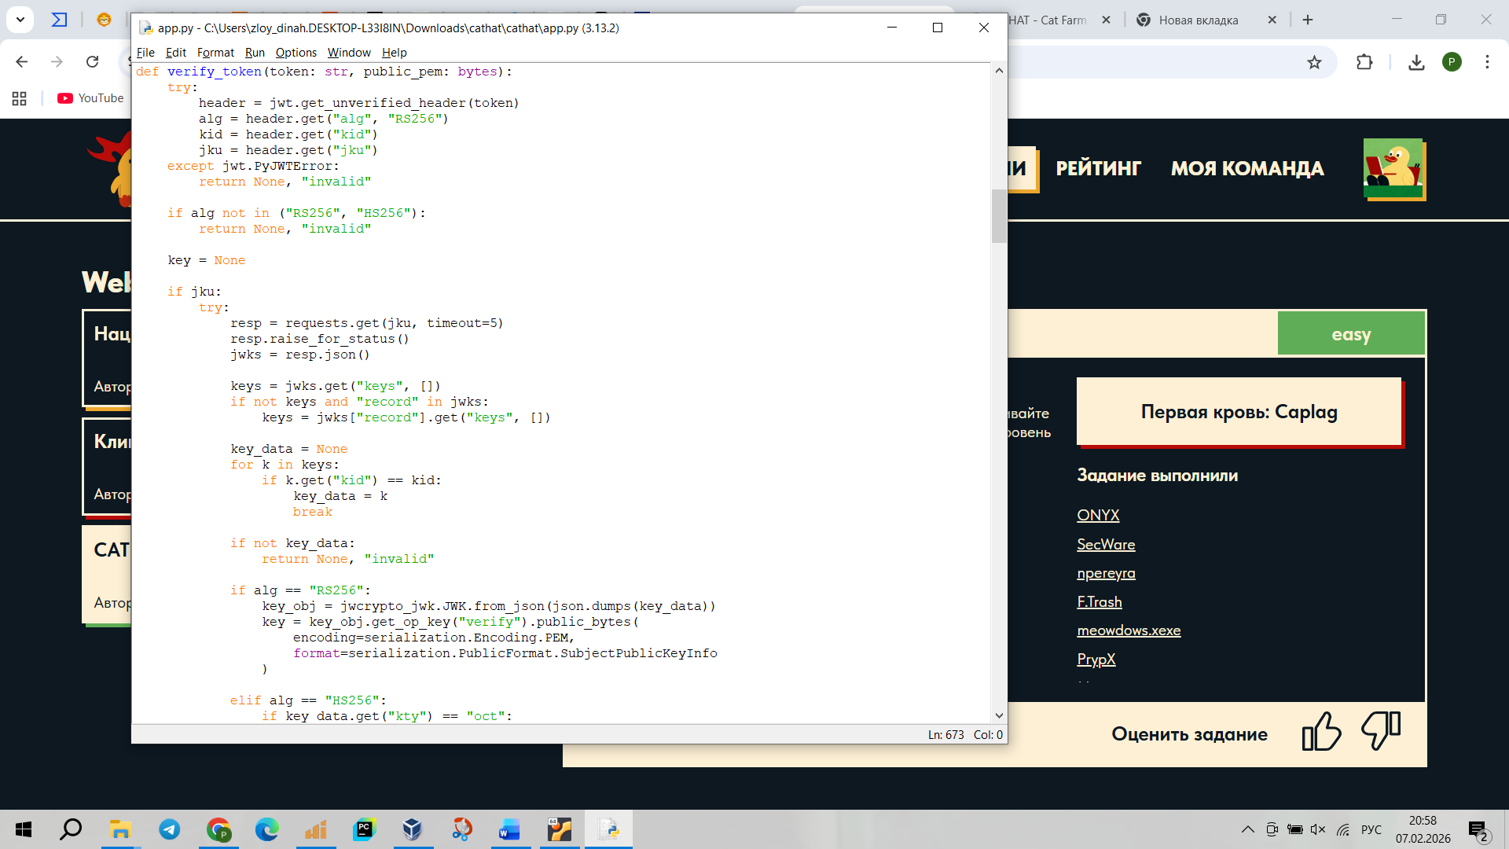

Если токен содержит jku, сервер подгружает ключ из внешнего JWKS.

Если JWKS возвращает ключ с kty=oct и alg=HS256, сервер использует этот ключ как симметричный HMAC для проверки токена.

То есть сервер позволяет пользователю самим выбирать алгоритм HS256 и ключ из JWKS. Это даёт возможность подделать токен.

Создадим JKWS (c2VjcmV0MTIz = secret123 в base64url):

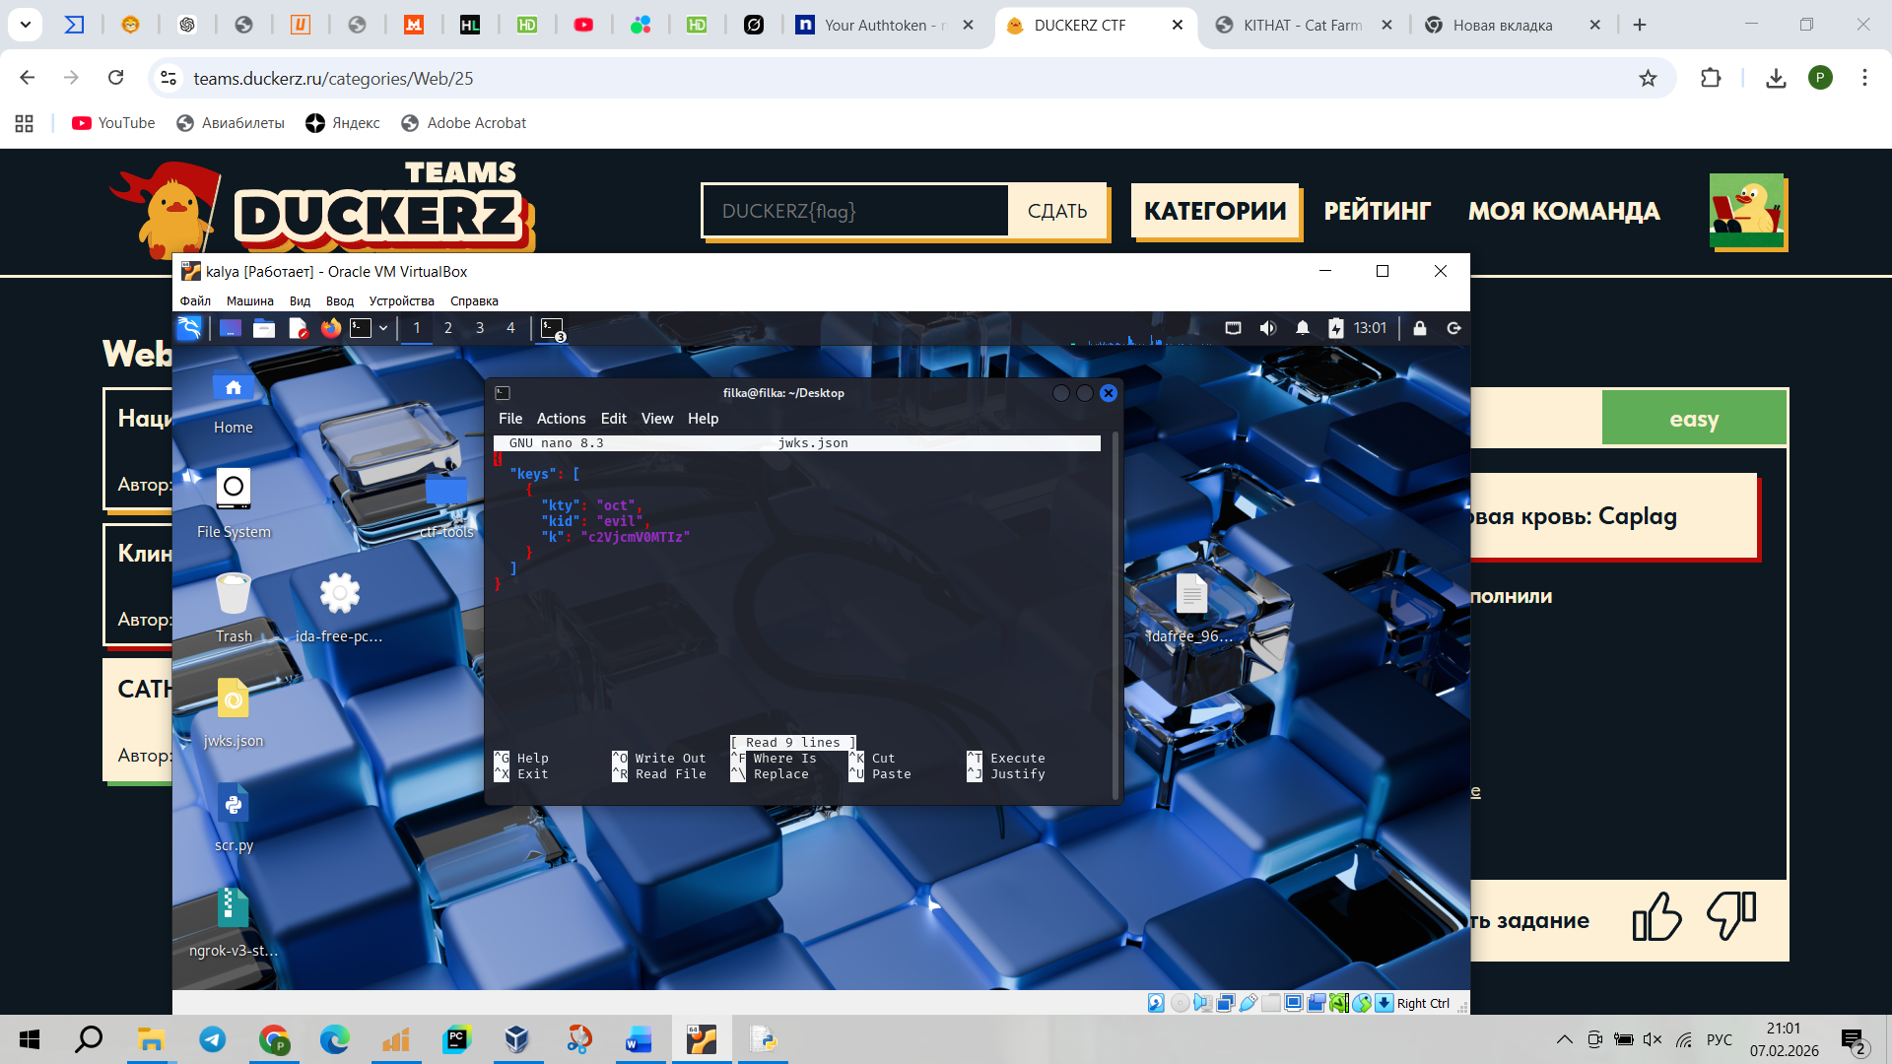

Запускаем http сервер и генерируем поддельный JWT

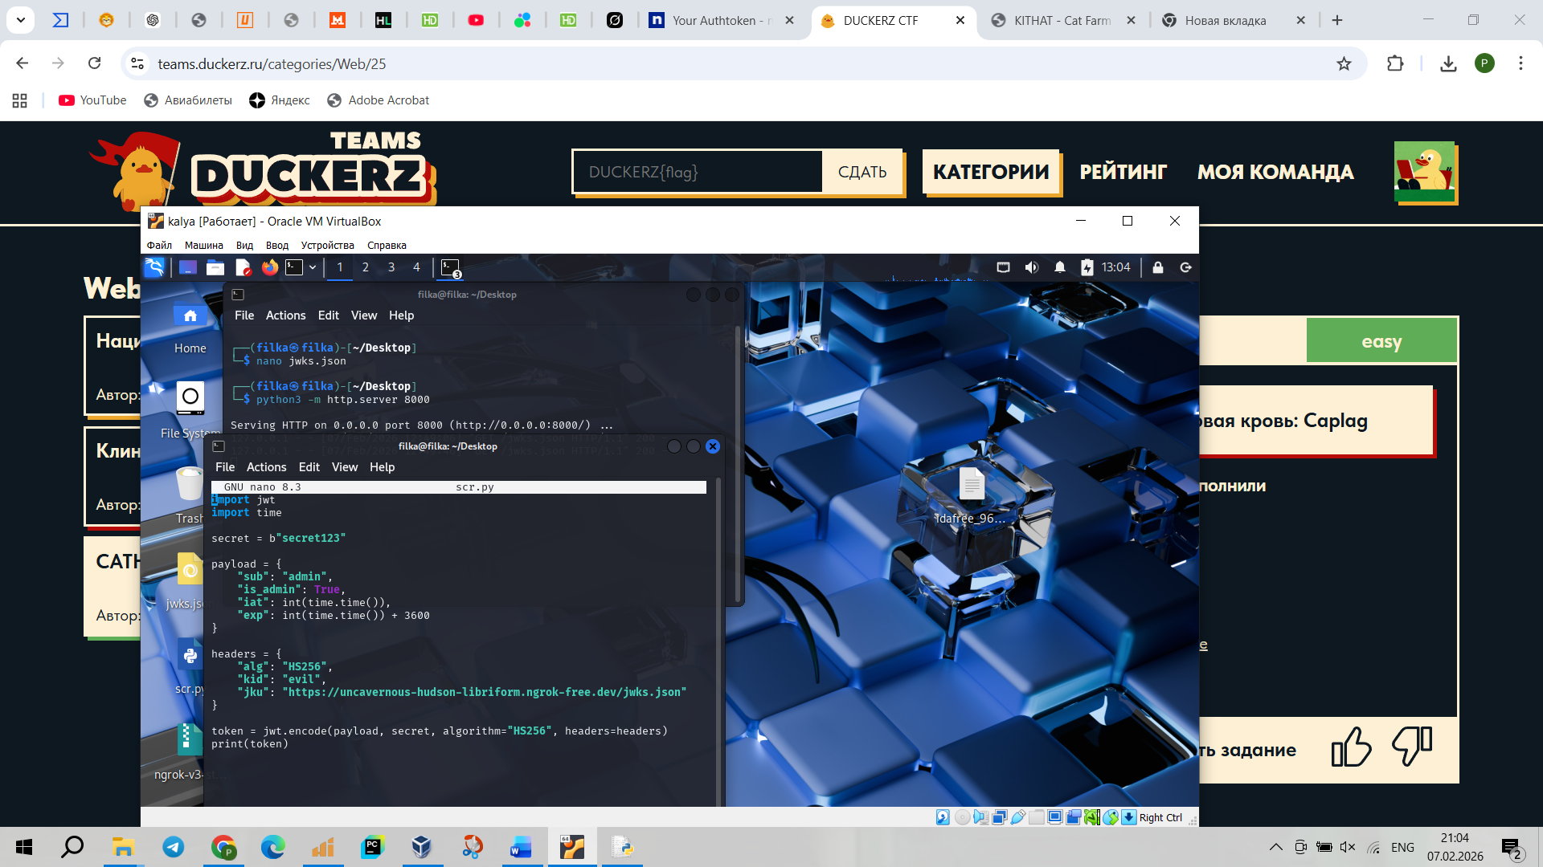

Так как наш jwks.json должен быть доступен из интернета воспользуемся сервисом ngrok для проброса порта (ngrok http 8000):

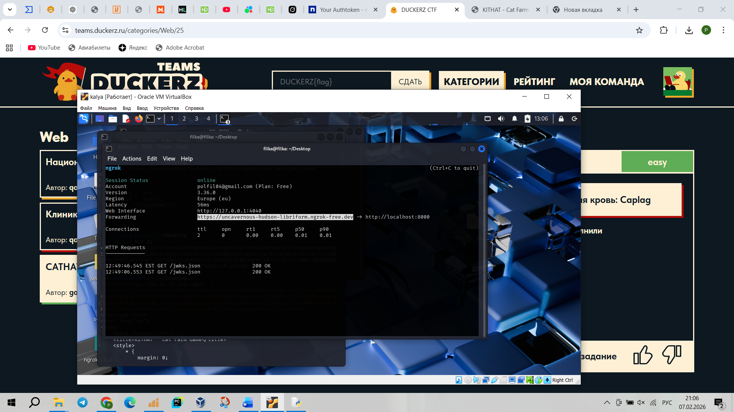

Теперь запускаем скрипт и получаем токен:

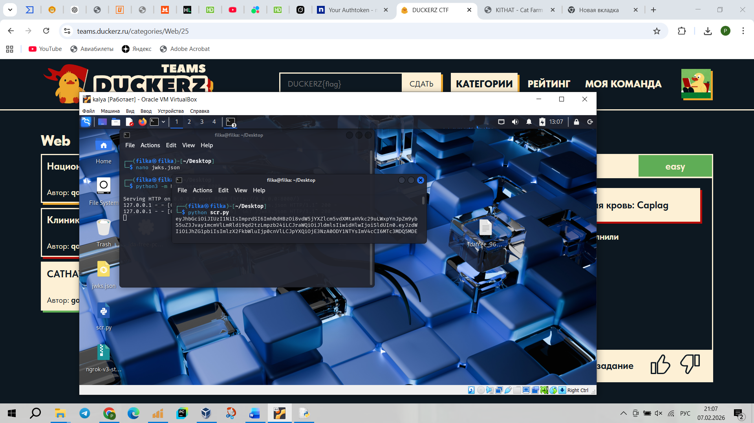

Подставляем токен в запрос и результат html показывает админ-панель с флагом:

